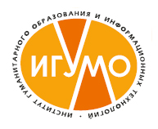
«Интеллектуальная собственность – XXI век»
20.04.2012
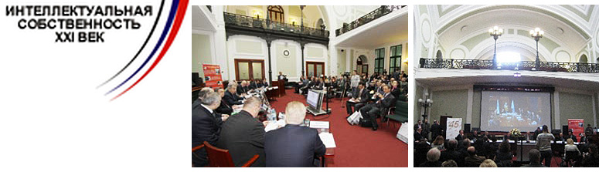
17 апреля 2012 г. в Москве открылся V Международный форум «Интеллектуальная собственность – XXI век“, который был приурочен к Международному дню интеллектуальной собственности.
В работе форума приняли участие и представители юридического факультета ИГУМО – декан О.А. Кондратенко, студентка 5-го курса Виктория Ковалева. Научное сообщество с нетерпением ждало и выступления ректора ИГУМО – профессора М.В. Волынкиной, однако по болезни она не смогла представить свой доклад.
Предлагаем вашему вниманию комментарий, подготовленный студенткой 5-го курса юридического факультета ИГУМО Викторией Ковалевой:
– Форум открыл профессор Н.И. Михайлов, который во вступительном слове напомнил всем присутствовавшим о важном предстоящем событии правовой жизни страны: уже в ближайшее время, не позднее 1 февраля 2013 г., в России заработает Суд по интеллектуальным правам. Пока данные судебные споры рассматривают суды общей юрисдикции и арбитражные суды.
Суд по интеллектуальным правам будет специализированным арбитражным судом, рассматривающим, в пределах своей компетенции, дела по спорам, связанным с защитой интеллектуальных прав, в качестве суда первой и кассационной инстанций. Все дела в Суде по интеллектуальным правам будут рассматриваться коллегиально.
На форуме в естественном порядке был поднят вопрос о необходимости повышать правовую культуру общества, в том числе формировать у граждан чувство уважения к творческому (интеллектуальному) труду.
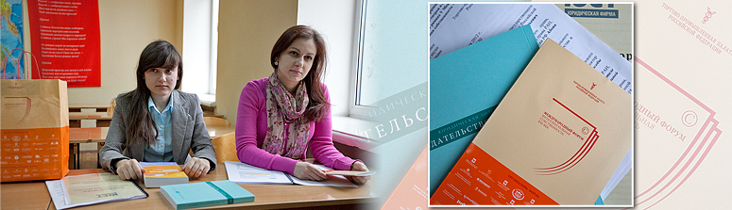
Несмотря на то что правоотношения, существующие в области возникновения, изменения, прекращения, охраны интеллектуальной собственности, являются достаточно новыми для отечественного законодателя, потребность в совершенствовании соответствующих правовых норм уже возникла с учетом правоприменительной практики.
Особое внимание хотелось бы обратить на доклады профессора Т.Е. Абовой (Институт государства и права РАН) и адвоката Д.И. Шумского.
Профессор Т. Е. Абова, раскрывая тему «Способы защиты прав на интеллектуальную собственность», заострила внимание слушателей на создании первого специализированного суда в рамках судебной системы при арбитражном суде. По ее мнению, новый законопроект о внесении изменений в ГК РФ поставил перед юристами много вопросов. Одним из них является вопрос об определении государственного органа, который будет защищать интеллектуальные права граждан и юридических лиц.
Сегодня этот процесс находится в ведении судов общей юрисдикции, арбитражных судов и создаваемого специализированного суда(Суда по интеллектуальным правам), призванного действовать в пределах своей компетенции. В то же время указанный судебный орган пока нельзя считать сформированным. Не решен даже вопрос «приписки». Ранее планировали, что местом его нахождения будет Сколково, однако этот вопрос остался открытым.
Докладчиком Д. И. Шумским был затронут актуальный вопрос, связанный с доменными спорами, которые возникают в случаях регистрации третьим лицом доменного имени, сходного или тождественного товарному знаку, фирменному наименованию или коммерческому обозначению в отсутствие согласия на то правообладателя. Действующий адвокат Д.И. Шумский говорил и о том, каким образом можно решить вопрос о подтверждении тождества или сходства до степени смешения доменного имени и товарного знака. Подкрепляя теоретические обобщения примерами, докладчик представил на обозрение аудитории случаи недобросовестности в сфере регистрации доменных имен. В качестве критериев, позволяющих определить данный факт, он обозначил следующие позиции:
домен идентичен или сходен до степени смешения с товарным знаком;
у владельца домена нет каких-либо законных прав и интересов в отношении домена;
домен зарегистрирован и используется недобросовестно.
В ходе работы научного мероприятия было рассмотрено немало и других актуальных тем.
Полагаем, что современное поколение студентов, обучающихся на юридических факультетах, обязано досконально изучать 4 часть Гражданского кодекса РФ, иные нормативные акты, связанные с правовым регулированием вопросов об интеллектуальной собственности, поскольку дальнейшее развитие нашей страны немыслимо без информационных технологий, инноваций, вовлечения в экономический оборот нематериальных объектов. Кроме того, для пополнения нового судейского корпуса во вновь формируемых Судах по интеллектуальным правам потребуются выпускники юридических факультетов, специализировавшихся на изучении отношений, формируемых в области интеллектуальной собственности. В этой связи Институт гуманитарного образования и информационных технологий, без преувеличения, – один из самых конкурентоспособных вузов Москвы. И его выпускники могут войти в новую правовую элиту.
Студентка 5-го курса юридического факультета ИГУМО Виктория Ковалева
Послесловие доктора юридических наук, профессора юридического факультета М.В. Волынкиной:
– Отрадно отметить, что студенты старших курсов юридического факультета ИГУМО достаточно профессионально разбираются в вопросах интеллектуальной собственности. И этот факт обусловлен в первую очередь тем, что студенты проявляют искренний интерес к таким профессиональным дисциплинам, как авторское право, патентное право, с увлечением посещают научные мероприятия, на которых освещаются проблемы интеллектуальной собственности.
К слову, многие студенты 5-го курса юридического факультета ИГУМО подготовили блестящие дипломные проекты на обозначенную тему.
Уверенно могу констатировать тот факт, что далеко не все юридические факультеты столицы могут похвастаться такими профессионалами. И это приятно!

